（选修3-1）
第三部分 磁场
专题3.14 三角形边界磁场问题（基础篇）
一．选择题
1．（6分）（2019四川泸州三模）如图所示，等边三角形ABC区域内有垂直纸面向里的匀强磁场，三角形的三条中垂线AD、BE、CF相交于点O，一不计重力的带正电粒子以相同速率分别沿AO、BO和FO方向垂直射人磁场，设粒子在磁场中运动的时间分别为t_{A}、t_{a}、t_{F}，下列给出的时间关系中可能正确的是（ ）
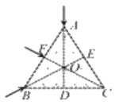
A．t_{A}＜t_{F}＜t_{a} B．t_{a}＞t_{F}＞t_{a} C．t_{A}＝t_{a}＜t_{F} D．t_{A}＝t_{a}＞t_{F}
2．（6分）（2019山东烟台二模）如图所示，在∠MON以外区域存在着范围足够大的匀强磁场，∠MON＝60°，磁场方向垂直纸面向里、磁感应强度大小为B．在OM边上取一点P，使得OP长度为a质量为m、电荷量为q的带负电粒子（重力不计）以速度v₀＝从PO的中点垂直于该边界射入磁场，从此刻开始计时，在以后的运动过程中，以下说法中正确的是（ ）
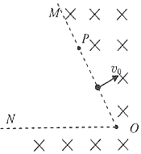
A．粒子会经过P点 B．粒子会经过O点
C．粒子在磁场区域飞行的总时间为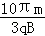 D．粒子在磁场区域飞行的总时间为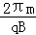
3．如图所示，直角三角形ABC内存在磁感应强度大小为B、方向垂直于△ABC平面向里的匀强磁场，O点为AB边的中点，。一对正、负电子（不计重力）自O点沿ABC平面垂直AB边射入磁场，结果均从AB边射出磁场且均恰好不从两直角边射出磁场。下列说法正确的是( )
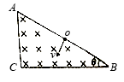
A. 正电子从AB边的O、B两点间射出磁场 B. 正、负电子在磁场中运动的时间相等
C. 正电子在磁场中运动的轨道半径较大 D. 正、负电子在磁场中运动的速率之比为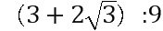
4.(多选)(2018·湖北省十堰市调研)如图所示，有一垂直于纸面向外的有界匀强磁场，磁场的磁感应强度为B，其边界为一边长为L的正三角形(边界上有磁场)，A、B、C为三角形的三个顶点．今有一质量为m、电荷量为＋q的粒子(不计重力)，以速度v＝从AB边上的某点P既垂直于AB边又垂直于磁场的方向射入磁场，然后从BC边上某点Q射出．若从P点射入的该粒子能从Q点射出，则( )
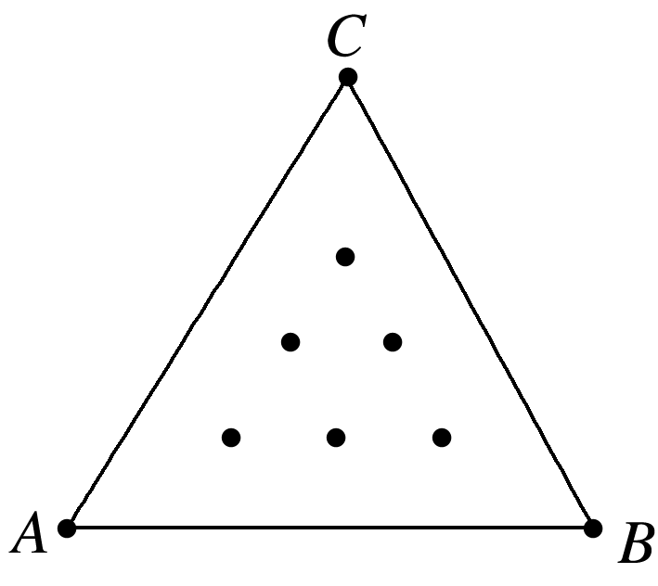
A．PB<L B．PB<L C．QB≤L D．QB≤L
5．如图所示，在平行板电容器极板间有场强为E、方向竖直向下的匀强电场和磁感应强度为B₁、方向水平向里的匀强磁场。左右两挡板中间分别开有小孔S₁、S₂，在其右侧有一边长为L的正三角形磁场，磁感应强度为B₂，磁场边界ac中点S₃与小孔S₁、S₂正对。现有大量的带电荷量均为+q、而质量和速率均可能不同的粒子从小孔S₁水平射入电容器，其中速率为v₀的粒子刚好能沿直线通过小孔S₁、S₂．粒子的重力及各粒子间的相互作用均可忽略不计。下列有关说法中正确的是（ ）
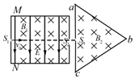
A. v₀一定等于
B. 在电容器极板中向上偏转的粒子的速度一定满足v₀＞
C. 质量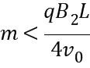的粒子都能从ac边射出
D. 能打在ac边的所有粒子在磁场B₂中运动的时间一定都相同
6.如图所示，边长为L的等边三角形abc为两个匀强磁场的理想边界，三角形内的磁场方向垂直纸面向外，磁感应强度大小为B，三角形外的磁场范围足够大、方向垂直纸面向里，磁感应强度大小也为B.顶点a处的粒子源将沿∠a的角平分线发射质量为m、电荷量为q的带负电粒子，其初速度v₀＝，不计粒子重力，则( )
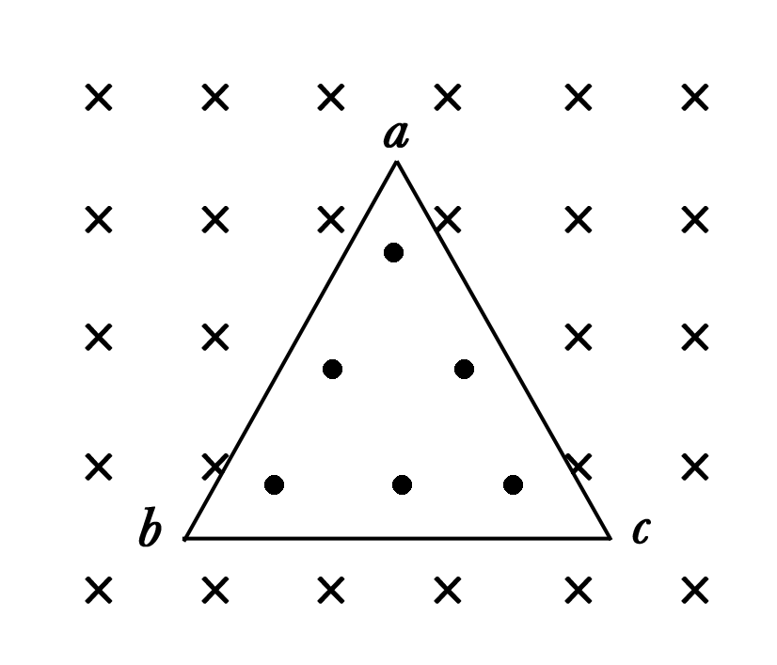
A．粒子第一次到达b点的时间是 B．粒子第一次到达c点的时间是
C．粒子第一次返回a点所用的时间是 D．粒子在两个有界磁场中运动的周期是
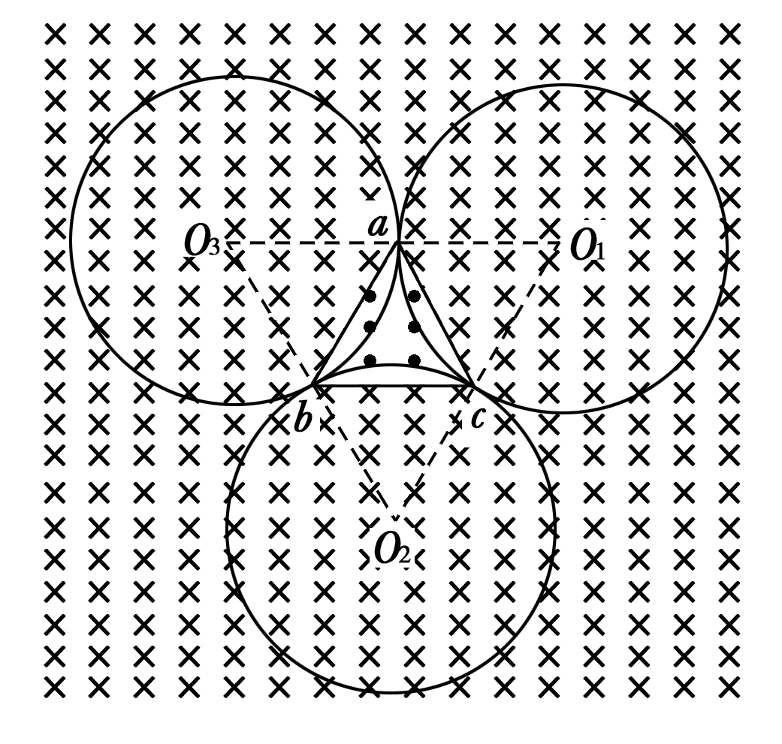
7．(2016河南漯河五模)如图所示，在一个直角三角形区域ABC内，存在方向垂直于纸面向里、磁感应强度为B的匀强磁场，AC边长为3l，∠C=90°，∠A=53°．一质量为m、电荷量为+q的粒子从AB边上距A点为l的D点垂直于磁场边界AB射入匀强磁场，要使粒子从BC边射出磁场区域（sin53°=0.8，cos53°=0.6），则（ ）
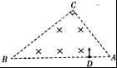
A．粒子速率应大于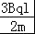 B．粒子速率应小于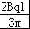
C．粒子速率应小于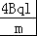 D．粒子在磁场中最短的运动时间为
二．计算题
1. （2016高考海南物理）如图，A、C两点分别位于x轴和y轴上，∠OCA=30°，OA的长度为L。在△OCA区域内有垂直于xOy平面向里的匀强磁场。质量为m、电荷量为q的带正电粒子，以平行于y轴的方向从OA边射入磁场。已知粒子从某点射入时，恰好垂直于OC边射出磁场，且粒子在磁场中运动的时间为t₀。不计重力。
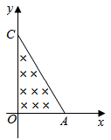
（1）求磁场的磁感应强度的大小；
（2）若粒子先后从两不同点以相同的速度射入磁场，恰好从OC边上的同一点射出磁场，求该粒子这两次在磁场中运动的时间之和；
（3）若粒子从某点射入磁场后，其运动轨迹与AC边相切，且在磁场内运动的时间为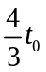，求粒子此次入射速度的大小。
2.如图所示，等腰直角三角形ABC的区域内有一垂直于纸面向内的匀强磁场，磁感应强度为B，已知AB=2a，现有一束质量为m，带电量为q的正粒子在AB的中点O处沿着垂直与AB的方向以v₀打入磁场，在AC边上放置一块足够大的荧光屏，当v₀=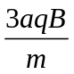时，
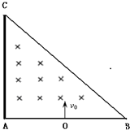
（1）判断粒子能否打到荧光屏上．
（2）求粒子在磁场中运动的时间．
3．在平面直角坐标系的第一象限内存在一有界匀强磁场，该磁场的磁感应强度大小为B=0.1T，方向垂直于xOy平面向里，在坐标原点O处有一正离子放射源，放射出的正离子的比荷都为 q/m=1×10⁶C/kg，且速度方向与磁场方向垂直．若各离子间的相互作用和离子的重力都可以忽略不计．
（1）如题16-6图甲所示，若第一象限存在直角三角形AOC的有界磁场，∠OAC=30°，AO边的长度l=0.3m，正离子从O点沿x轴正方向以某一速度射入，要使离子恰好能从AC边射出，求离子的速度大小及离子在磁场中运动的时间．
（2）如题16-6图乙所示，若第一象限存在B=0.1T另外一未知位置的有界匀强磁场，正离子放射源放射出不同速度的离子，所有正离子入射磁场的方向均沿x轴正方向，且最大速度v_{m}=4.0×10⁴m/s，为保证所有离子离开磁场的时候，速度方向都沿y轴正方向，试求磁场的最小面积，并在图乙中画出它的形状．
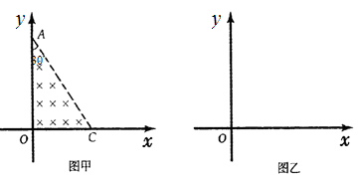
题16-6图

